FKC-III浮游细菌采样器
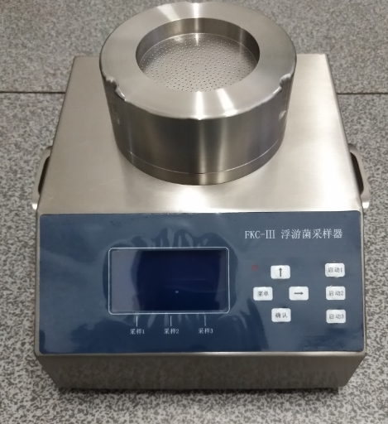

一、概述
目前，制药、生物制品、保健品、饮料、医院等行业的灭菌车间、实验室、手术室广泛采用菌落法来测定空气中的细菌数。这种方法虽然简便，但存在不少的缺点：1、不能准确知道单位体积空气中所含细菌的数字；2、由于细菌的自然沉降慢，所以难以收集，效率低，采集时间长；3、细菌的沉降受气流影响，产生的误差大。
FKC-III型浮游细菌采样器，按照我国新版GMP规范要求，并参照国外同类产品进行设计制造。它具有下列特点：
·采集口为397目，直径φ０.７mm微孔，减少了尘菌重叠，降低了微生物计数错误。
·可编程，采样量从1-6000L任意设定，加远程遥控功能，降低人员干扰因素。
·采样流量大，减少采集时间。
·LCD显示采样量，采样时间等参数。
·采样量，采样时间等参数按页储存。
·自主研发采集芯片，采样流量更稳定。
·可通过USB端口连接电脑。
·10米的超远距离无线遥控功能
·更换培养皿简便，拿下采集口即可更换培养皿（使用标准通用培养皿φ90×15）

三、主要特征及参数
1.采样头为无数微孔，使微生物均匀分布在琼脂表面，减少了尘菌重叠，降低了微生物计数误差。
2.采样流量：100L/min。
3.采样头：316不锈钢
3.采样头口流速： 0.38m/s左右，与洁净室内风速基本相同(等速采样)。
4.采样量可从0.001—9.999m³任意设定。
5.使用标准通用培养皿Φ90*15
6.电源：DC12V，插孔内为正，外为负
7.外形尺寸：主机200*240*150(宽*深*高)
采样头 Φ120*60 。
8.重量：4kg

三、使用条件：
1． 正常大气压环境
2． 温度 30℃±5 相对湿度 75%RH±10%
3． 电源 AC220V DC14.8V

